
SEZNAM PARAMETRŮ
R M S - EX 1
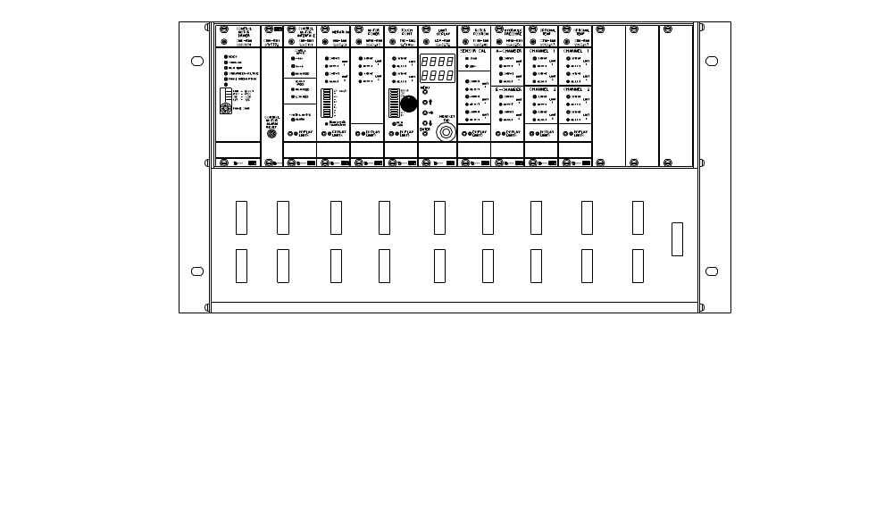


Obsah
1. LDU-RM1 2
2. CMD-RM2 3
3. CMI-RM1 3
4. VIM-RM1 3
5. MPM-RM1 / MPM-RM2 4
6. TVD-RM3 4
7. POM-RM1 4
8. HPM-RM1 5
9. OTM-RM1 / 1 5
10. OTM-RM1 / 2 5
11. EX-1 (Volitelná jednotka) 6
12. EX-2 (Volitelná jednotka) 6
13. EX-3 (Volitelná jednotka) 6

LDU-RM1
Výrobní č. jednotky _________ Revize hardwaru _________ Revize softwaru _________
Nabídka
parametr popis aktuální výchozí max. krok typ
F1rA Rozsah
PoEr Výkon - 5.0 50.0 1/2/5 MW
FdPL FG délka pístu - 1.0 5.0 0.1 mm
FdSd FG bezpečná vzdálenost - 1.0 5.0 0.1 mm
Fdto FG časový interval - 10 30 1 s
PoSL POT délka záběru - 50.00 200 10 mm
HP_A Hydraulický tlak A - 50.0 150.0 0.5 ton
HP_b Hydraulický tlak B - 50.0 150.0 0.5 ton
FrbF FG vzdál. před resetováním - - 50.00 - mm
FrAF FG vzdál. po krokování - - 50.00 - mm
FrdI FG výsledek POM - - 50.00 - mm
ErCE Aktivace elektronického RMC - 0 1 1 1 = RMC
dISP Externí zobrazovací jednotka - 1 2 1

--------------------------------------------------------------------------------------------------------------------------------
Tato nabídka se zobrazí pouze, pokud je parametr „ErCE“ výše nastaven na „1“.
F2Pr Výroba
PrPo Prod. Posun polohy - 2.00 20.00 0.10 mm
PrPS Ruční nast. výr. pol. - 0.00 50.00 0.10 mm
PrLP Prod. Limit výkonu - 50 100 1 %
PrLt Min. čas limitu výr. - 10 600 1 minut
PrP0 Prod. Pos - 0 (poslední) - 0.00 50.00 0.01 mm
PrP1 Prod. Pol - 1 - 50.00 - mm
… … … … …
PrP9 Prod. Pol - 9 (nejstarší) - 50.00 - mm
Potr Pol vysíl. Obráceno - 0 1 1 (1=Obráceno)

--------------------------------------------------------------------------------------------------------------------------------
Tato nabídka se zobrazí pouze, pokud je parametr „ErCE“ výše nastaven na „1“.
F3tP Bod dotyku
tPLE TP úroveň - 40 100 5 %
tPtI TP čas - 0.5 5.0 0.5 s
tPFU TP funkce - 1 2 1 (2= Auto)
tPP0 TP Pol - 0 (poslední) 50.00 - mm
tPP1 TP Pol -1 50.00 - mm
… … … … … …
tPP9 TP Pol -9 (nejstarší) 50.00 - mm

--------------------------------------------------------------------------------------------------------------------------------
Tato nabídka se zobrazí pouze, pokud je parametr „ErCE“ výše nastaven na „1“.
F4PL Opotřebení desky
PLrE Resetování opotřebení desky - 1 2 1 (1=Normální)
PLoF Posun opotřebení desky - 50.00 50.00 0.01 mm
PLdI Objem opotřebení desky Vypočteno jednotkou LDU 0.01 mm

CMD-RM2
Výrobní č. jednotky _________ Revize hardwaru _________
Nastavení DIP aktuální výchozí funkce
4pólový přepínač DIP vpředu vlevo vpravo vlevo vpravo
1. Pohon 1 Hnací proud 1
2. Pohon 2 Hnací proud 2
3. Nepoužito
4. Přidržení Přidržovací proud
Seřízení limitů
Žádná seřízení limitů na této jednotce.

CMI-RM1
Výrobní č. jednotky _________ Revize hardwaru _________ Revize softwaru _________
Nastavení DIP aktuální výchozí
Funkce vyp. zap. vyp. zap.
Stoupání závitu SW2/1
Stoupání závitu SW2/2
Karta CMD SW2/3
Směr SW2/4
Seřízení rychlosti aktuální výchozí rozsah seřízení
Vysoká rychlost (H_sp) - 100 % 50 - 150
Nízká rychlost (L_sp) - 100 % 50 - 150

VIM-RM1
Výrobní č. jednotky _________ Revize hardwaru _________ Revize softwaru _________
Žádná nastavení DIP na této jednotce.
Seřízení limitů aktuální výchozí rozsah seřízení
Limit 1 (L 1) - 10 mm/s 0 - 25
Limit 2 (L 2) - 8 mm/s 0 – 25

MPM-RM1 / MPM-RM2
Výrobní č. jednotky _________ Revize hardwaru _________ Revize softwaru _________
Jmenovitý výkon motoru se konfiguruje v jednotce LDU. Viz PŘÍRUČKA PRO PROGRAMOVÁNÍ, PRO-EX1.
Žádná nastavení DIP na MPM-RM1.
Nastavení DIP MPM -RM2 aktuální výchozí
vyp. zap. vyp. zap.
Použít Limit 3 (variabilní) SW4/1 Nastavit na vyp. pokud nepoužito
Nepoužito SW4/2
Nepoužito SW4/3
Nepoužito SW4/4
Seřízení limitů aktuální výchozí rozsah seřízení
Nízký (L 1) - 20 % z P 0 - 100 % z P
Nízký-nízký (L 2) - 10 % z P 0 - 100 % z P
Variabilní (L 3 ÚROVEŇ) - 20 % z P 0 - 100 % z P
Variabilní (L 3 ČAS) - 3.0 s
Limit 3 (variabilní) je k dispozici pouze P je jmenovitý výkon motoru
pro jednotku MPM-RM2. naprogramovaný v jednotce LDU

TVD-RM3
Výrobní č. jednotky _________ Revize hardwaru _________ Revize softwaru _________
Nastavení DIP aktuální výchozí
Nastavení typu vysílače vyp. zap. vyp. zap.
SW2/1
SW2/2
SW2/3
SW2/4
Zeslabení v místě vysílače vyp. zap. vyp. zap.
SW3/1
SW3/2
SW3/3
SW3/4
Zeslabení nízkého zesílení vyp. zap. vyp. zap.
SW4/1
SW4/2
SW4/3
SW4/4
Hlasitost sluchátek vyp. zap. vyp. zap.
SW2/1
SW2/2
Seřízení limitů aktuální výchozí rozsah seřízení
Limit 1 (L 1) - 75 % 0 - 100 %
Limit 2 (L 2) - 50 % 0 - 100 %

POM-RM1
Výrobní č. jednotky _________ Revize hardwaru _________
Žádná nastavení DIP na této jednotce.
Seřízení limitů aktuální výchozí rozsah seřízení
Limit 1 (L 1) - 39.00 mm 0 - 50
Limit 2 (L 2) - 30.00 mm 0 - 50
Limit 3 (L 3) - 28.00 mm 0 - 50

HPM-RM1
Výrobní č. jednotky _________ Revize hardwaru _________
Žádná nastavení DIP na této jednotce.
Seřízení limitů aktuální výchozí rozsah seřízení
Kan 1, limit 1 (komora A) - 40 % z A 0 - 100 % z A
Kan 1, limit 2 (komora A) - 20 % z A 0 - 100 % z A
Kan 2, limit 1 (komora B) - 40 % z B 0 - 100 % z B
Kan 2, limit 2 (komora B) - 20 % z B 0 - 100 % z B
Odečety jsou v procentech naprogramovaného jmenovitého tlaku v komoře A a B v jednotce LDU.

OTM-RM1 / 1
Výrobní č. jednotky _________ Revize hardwaru _________
Nastavení DIP aktuální výchozí (100°C)
vyp. zap. vyp. zap.
SW2/1
SW2/2
SW2/3
SW2/4
Všechny 4 musí být vypnuté nebo zapnuté: 100 °C – vše nastaveno na vyp., 200 °C – vše nastaveno na zap.
Seřízení limitů aktuální výchozí (100°C) rozsah seřízení (100°C)
Kanál 1, limit 1 (C1L1) - 60 °C 0 -100
Kanál 1, limit 2 (C1L2) - 55 °C 0 -100
Kanál 2, limit 1 (C2L1) - 60 °C 0 -100
Kanál 2, limit 2 (C2L2) - 55 °C 0 -100

OTM-RM1 / 2
Výrobní č. jednotky _________ Revize hardwaru _________
Nastavení DIP aktuální výchozí (100°C)
vyp. zap. vyp. zap.
SW2/1
SW2/2
SW2/3
SW2/4
Všechny 4 musí být vypnuté nebo zapnuté: 100 °C – vše nastaveno na vyp., 200 °C – vše nastaveno na zap.
Seřízení limitů aktuální výchozí (100°C) rozsah seřízení (100°C)
Kanál 1, limit 1 (C1L1) - 60 °C 0 -100
Kanál 1, limit 2 (C1L2) - 55 °C 0 -100
Kanál 2, limit 1 (C2L1) - 60 °C 0 -100
Kanál 2, limit 2 (C2L2) - 55 °C 0 -100

EX-1 (Volitelná jednotka)
Výrobní č. jednotky _________ Revize hardwaru _________
Nastavení DIP aktuální výchozí
vyp. zap. vyp. zap.
SW /1
SW /2
SW /3
SW /4
Seřízení limitů aktuální výchozí
Kanál 1, limit 1 -
Kanál 1, limit 2 -
Kanál 2, limit 1 -
Kanál 2, limit 2 -

EX-2 (Volitelná jednotka)
Výrobní č. jednotky _________ Revize hardwaru _________
Nastavení DIP aktuální výchozí
vyp. zap. vyp. zap.
SW /1
SW /2
SW /3
SW /4
Seřízení limitů aktuální výchozí
Kanál 1, limit 1 -
Kanál 1, limit 2 -
Kanál 2, limit 1 -
Kanál 2, limit 2 -

EX-3 (Volitelná jednotka)
Výrobní č. jednotky _________ Revize hardwaru _________
Nastavení DIP
aktuální výchozí
vyp. zap. vyp. zap.
SW /1
SW /2
SW /3
SW /4
Seřízení limitů
aktuální výchozí
Kanál 1, limit 1 -
Kanál 1, limit 2 -
Kanál 2, limit 1 -
Kanál 2, limit 2 -

